**Projet Programation Jeux Video**

Binome :

LARBI Mohamed Amine

Bouakkaz Lotfi

***Logique du jeu:***

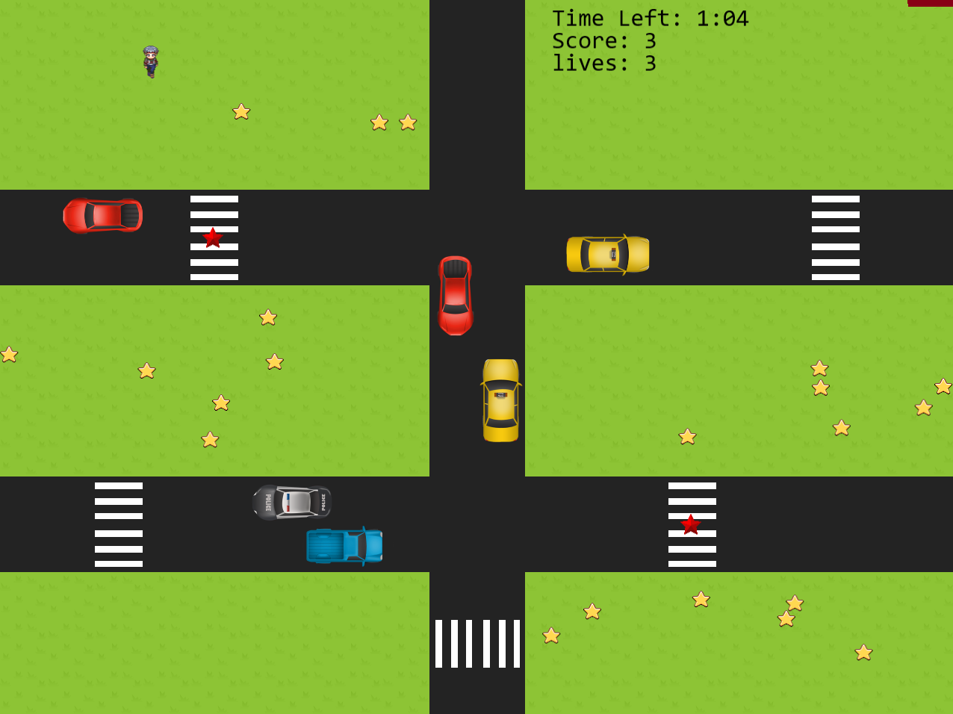Le Joueur doit ramasser toutes les Etoiles (jaune et rouge) et arriver à sa destination

a temp et Sans se faire Percuter par les véhicules.

